本溪市地方标准

DB2105/T 013—2023

|  |
| --- |
|  |

地理标志产品 草河口红松籽

Product of geographical indication—Caohekou Korean pine seeds

|  |  |
| --- | --- |
| 2023 - 11 -25发布 | 2023- 12 - 25实施 |

本溪市市场监督管理局  发布

|  |  |
| --- | --- |
| ICS | 67.080.10 |
| CCS | X24   |  | | --- | | **地标2105** | |

前言

本文件按照GB/T 1.1—2020《标准化工作导则第1部分：标准化文件的结构和起草规则》的规定起草。

本文件根据原国家质量监督检验检疫总局令第78号《地理标志产品保护规定》及GB/T 17924《地理标志产品标准通用要求》制定。

请注意本文件的某些内容可能涉及专利。本文件的发布机构不承担识别专利的责任。

本文件由本溪市林业和草原局提出并归口。

本文件起草单位：辽宁省森林经营研究所。

本文件主要起草人：尚福强、马晓雨、张利民、高源、王岩、庞志慧、王行轩、张丽艳、樊琳琳、金鑫、卢正才、陈杰、王刚、姜树忠、邓阳、伊品、邵立郡、杨圆圆、孙丽娟、李光、谭伟。

本文件发布实施后，任何单位和个人如有问题和意见建议，均可以通过来电和来函等方式进行反馈，我们将及时答复并认真处理，根据实际情况依法进行评估及复审。

归口单位联系方式：本溪市林业和草原局（本溪市平山区人民路31号），联系电话：024-43560107。

起草部门联系方式：辽宁省森林经营研究所（丹东市元宝区新建街600号），联系电话：0415-6164366。

地理标志产品 草河口红松籽

1. 范围

本文件规定了地理标志产品 草河口红松籽的术语和定义，地理标志产品保护范围，要求，检验方法，检验规则，标志、包装和贮运。

本文件适用于国家质量监督检验检疫总局2010年第138号公告批准保护的草河口红松籽。

1. 规范性引用文件

下列文件中的内容通过文中的规范性引用而构成本文件必不可少的条款。其中，注日期的引用文件，仅该日期对应的版本适用于本文件；不注日期的引用文件，其最新版本（包括所有的修改单）适用于本文件。

GB/T 191 包装储运图示标志

GB 2761 食品安全国家标准食品中真菌毒素限量

GB 2762 食品安全国家标准食品中污染物限量

GB 5009.3 食品安全国家标准食品中水分的测定

GB 5009.5 食品安全国家标准食品中蛋白质的测定

GB 5009.6 食品安全国家标准食品中油脂的测定

GB 5009.124 食品安全国家标准食品中氨基酸的测定

GB 7718 食品安全国家标准预包装食品标签通则

GB 9683 复合食品包装袋卫生标准

GB/T 15776 造林技术规程

LY/T 1921 红松松籽

DB21/T 706 森林经营技术规程

DB21/T 1570 红松嫁接技术规程

DB21/T 1690 红松无性系果林营建技术

DB21/T 1691 红松果材兼用林营建技术规程

DB21/T 2203 红松种子质量

JJF1070 定量包装商品净含量计量检验规则

国家市场监督管理总局令第70号《定量包装商品计量监督管理办法》

国家知识产权局第354号公告《地理标志专用标志使用管理办法（试行）》

1. 术语和定义

下列术语和定义适用于本文件。

草河口红松籽 Caohekou Korean pine seeds

在地理标志产品保护范围内种植，质量符合本文件要求的红松籽。

1. 地理标志产品保护范围

原国家质量监督检验检疫行政主管部门根据《地理标志产品保护规定》批准的范围，见附录A。

1. 要求
   1. 自然环境

草河口红松籽保护区域地理坐标介于北纬40º48′～40º57′，东经123º44′～123º58′之间，属于北温带湿润气候区，季风和大陆性气候特征明显。

* + 1. 气候条件

年平均气温6.1 ℃，≥5 ℃；有效积温3132 ℃，最高月平均气温22.3 ℃，最低月平均气温－13 ℃；年平均降水量926.3 mm，年蒸发量1072.5 mm；全年日照时数2362.1 h，平均日照率51%。

* + 1. 立地条件

土壤类型为山地棕色森林土；坡度≤30º；土层厚度40 cm～70 cm；土壤pH值5.5～6.5。

* 1. 新植林栽培
     1. 种源选择

选择本区域内的红松母树林、种子园、采穗圃所生产的种子或穗材。

* + 1. 造林

造林各项技术要点按GB/T 15776和DB21/T 1570的规定执行。

* 1. 林分管理

林分管理各项技术要点按DB21/T 706、DB21/T 1690 、DB21/T 1691的规定执行。

* 1. 采收与调制
     1. 采收

宜在9月中下旬采收，球果黄褐色，个别球果自然脱落即可进行采果。

* + 1. 调制

采收后球果经晾晒、脱粒、分选，含水率小于10%时再进行风选，杂质含量≤1%，装袋贮藏。

* 1. 感官指标

脱粒干燥后的红松籽颜色为棕褐色、黄红色，籽粒饱满，外形完整，无肉眼可见杂质。红松籽仁为乳白色、黄色，风味纯正，浓松香味无异味，口感松脆。

* 1. 理化指标

应符合表1的要求。

1. 理化指标

|  |  |
| --- | --- |
| 项目 | 指标 |
| 单粒长径/mm ≥ | 15.0 |
| 单粒横径/mm ≥ | 9.0 |
| 含水率/% ≤ | 10.0 |
| 蛋白质/% ≥ | 13.0 |
| 油脂/% ≥ | 61.0 |
| 氨基酸总量/ mg·g-1 ≥ | 132.0 |

* 1. 质量指标

千粒重、出仁率等质量等级要求应符合LY/T 1921和DB21/T 2203的规定。

* 1. 真菌毒素限量

应符合GB 2761的规定。

* 1. 污染物限量

应符合GB 2762的规定。

* 1. 净含量偏差

应符合国家《定量包装商品计量监督管理办法》的规定。

1. 检验方法
   1. 感官指标

自然光下，将10粒～20粒松籽置于干净白色托盘中，目测其色泽、形状和杂质，去壳后目测种仁色泽，品尝滋味和口感。

* 1. 理化指标
     1. 单粒长径和单粒横径

用游标卡尺测量红松籽的单粒长径和单粒横径（松籽最宽处直径）。

* + 1. 含水率

按GB 5009.3的规定执行。

* + 1. 蛋白质

按GB 5009.5的规定执行。

* + 1. 油脂

按GB 5009.6的规定执行。

* + 1. 氨基酸总量

按GB 5009.124的规定执行。

* 1. 质量指标

按LY/T 1921和DB21/T 2203的规定执行。

* 1. 真菌毒素限量

按GB 2761的规定执行。

* 1. 污染物限量

按 GB 2762的规定执行。

* 1. 净含量偏差

按JJF1070的规定执行。

1. 检验规则
   1. 组批

同一批采集时间、同一处理方式生产、同一规格的产品为一批。

* 1. 抽样

对一批产品进行随机抽样，样品应具有代表性，抽样量300 g～500 g。

* 1. 出厂检验

产品出厂前应由生产企业检验合格并签发质量合格证方可出厂。检验项目为感官指标、含水率、质量指标、真菌毒素限量、污染物限量、净含量偏差。

* 1. 型式检验

型式检验项目为本文件要求中5.5～5.10规定的全部项目。有下列情况之一时，应进行：

a）工艺或原料发生重大改变时；

b）客户有型式检验要求时；

c）供需双方对产品质量有争议，请第三方进行仲裁时；

d）国家监督管理部门提出要求时。

* 1. 判定规则

产品经检验全部指标符合本文件要求时，判定为合格品。若有不合格项时，可在同批产品中加倍取样对不合格项进行复检，以复检结果为准。污染物限量、微生物限量指标不得复检。

1. 标志、包装和贮运
   1. 标志

产品外包装标志按照GB/T 191的规定执行，获准使用地理标志产品专用标志的生产者 ,可在其产品包装上使用地理标志产品专用标志，标志的使用应符合《地理标志专用标志使用管理办法(试行)》。产品标签应按照GB 7718的规定执行。

* 1. 包装

按GB 9683的规定执行。

* 1. 运输

运输工具应干净整洁、防水、防晒，不得与非食物产品混装运输。运输过程中应轻装、轻卸，避免发生挤压、碰撞。

* 1. 贮存

产品应贮存于凉爽库房或冷藏库，地面铺设枕木。不得与有毒、有异味和易于传播虫害的物品混合存放，防止虫害、鼠害。保质期12个月。

1. （规范性）  
   草河口红松籽地理标志产品保护范围图

草河口红松籽地理标志产品保护范围见图A.1。

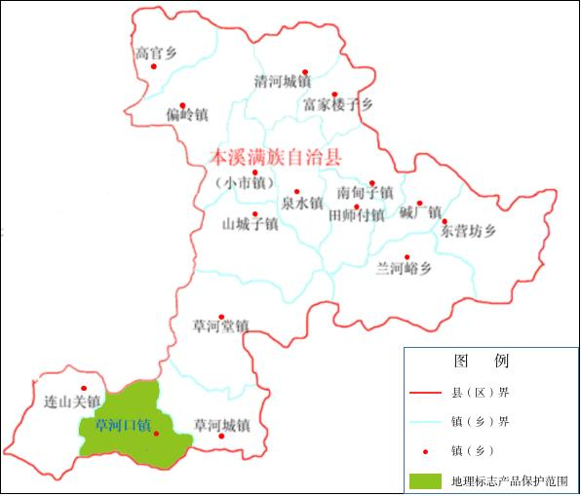

图A.1 草河口红松籽地理标志产品保护范围图